Město Lysá nad Labem

Obecně závazná vyhláška města Lysá nad Labem

č. 1/2009

o městských symbolech, významných dnech a vyznamenáních

města Lysá nad Labem

Zastupitelstvo města Lysá nad Labem se na svém zasedání dne 18.2.2009 usnesením II č.9 usneslo vydat na základě ust. § 10 písm. b), a § 84 odst. 2 písm. h) zákona č. 128/2000 Sb., o obcích (obecní zřízení), ve znění pozdějších předpisů, tuto obecně závaznou vyhlášku.

Článek 1.

Městské symboly

Město Lysá nad Labem je oprávněno používat městské symboly, které jsou jeho trvalým a výhradním majetkem. Město Lysá nad Labem užívá následující symboly: městský znak, městské barvy, městský prapor.

Článek 2.

Městský znak

1. Na červeném štítě stojí na zelené půdě stříbrná čtyřhranná věž s pěti stínkami (zuby) cimbuří a branou s vytaženou padací mříží. Věž je budována z kvádrů.

Nad branou je na věži je doprava nakloněný štítek šikmo dělený; pravé poleje bílé, levé černé. Po stranách brány přiléhají k věži nevelké části nízké hladké zdi.

1. Vyobrazení městského znaku je přílohu č.l této vyhlášky.

Článek 3.

Městské barvy

Městské barvy jsou stříbrná (bílá ), červená a zelená v uvedeném pořadí.

Článek 4.

Městský prapor

1. Městský prapor má poměr šířky a délky 2:3. List praporu tvoří dva vodorovné pruhy, červený a zelený v poměru 3:1. Ze zeleného pole vyrůstá bílá věž s cimbuřím o pěti čtvercových zubech a s prolomenou (otevřenou) branou. Výška věže se rovná polovině šířky listu a základna věže odpovídá pěti devítinám délky listu. Výška brány je polovinou výšky věže bez cimbuří a šířka brány je devítinou délky listu.
2. Městský prapor je uložen v budově radnice na Husově náměstí. Lze jím označit městské veřejné budovy. Dále jej lze používat při sportovních a společenských akcích.
3. Vyobrazení městského praporu je přílohou č.2 této vyhlášky.

Článek 5.

Významné dny města Lysá nad Labem

Mimo státem uznávané státní svátky, významné dny a výročí ČR má město Lysá nad Labem následující významný den:

Den 4.březen - na počest 4.března 1291, kdy česká královna Guta Habsburská, manželka Václava II., vydala listinu, jíž byla Lysá nad Labem vysazena na emfyteutickém právu.

Článek 6.

Vyznamenání města Lysá nad Labem

1. Městská vyznamenání jsou výrazem ocenění významných úspěchů jednotlivců i organizací. Udělují se za významnou a dlouhodobou práci pro město, za významné úspěchy

v různých oborech, za vynikající reprezentaci města nebo státu, za hrdinské činy a statečnost, za přínos pro rozvoj kulturního, společenského a sportovního života v Lysé nad Labem a dále za zásluhy o město nebo k poctě významné návštěvy ve městě. Jejich udělení není spojeno s žádným finančním nárokem.

1. Navrhnout udělení vyznamenání může každý občan nebo organizace se zdůvodněním, případně zdokladováním.
2. Termínem pro udělování vyznamenání je 4.březen každého roku. Udělení vyznamenání bude evidováno, evidenci vede odbor školství a kultury.
3. Součástí uděleného vyznamenání bude průvodní list, v němž bude uveden druh vyznamenání, důvod vyznamenání, jméno vyznamenaného, datum udělení a pořadové číslo vyznamenání.
4. Vyznamenání může být uděleno i posmrtně - in memoriam.
5. Vyznamenání může být odejmuto tím, kdo jej udělil, a to za závažné porušení právních předpisů nebo za zvlášť závažné morální selhání oceněného.
6. Druhy vyznamenání (řazeno vzestupně dle významu):

Svatohubertská pamětní medaile

Medaile „Za věrnost“ -1., II. a III.stupeň

Čestná medaile města Lysá nad Labem - I., II. a III.třídy

Svatohubertská pamětní medaile je oceněním významných úspěchů jednotlivců i organizací především v kulturní, společenské a sportovní oblasti nebo k poctě významné návštěvy ve městě.

Medaile je připomínkou Františka Antonína Šporka, mj. zakladatele Loveckého řádu sv.Huberta. Vyznamenání tvoří kruhová medaile o průměru 34 mm s oboustrannou ražbou. Avers (líc) v horní části obsahuje svatohubertský odznak (lovecký roh), ve spodní části je latinský nápis „Caesare Subscribente Die III.Nov. MDCCXXIII“ (v překladu „Císař podepsal dne 3.listopadu 1723“)- Revers (rub) zdobí lovecký motiv.

Vyznamenání je v jednotném bronzovém provedení - uděluje starosta nebo místostarostové, může být předáváno volně nebo v sametové etui.

Vyobrazení je přílohou č.3 této vyhlášky.

Medaile „Za věrnost“ je výrazem ocenění strážníkům Městské policie Lysá nad Labem za dlouhodobou spolehlivou službu ve městě. Vyznamenání tvoří kruhová medaile o průměru 40 mm s oboustrannou ražbou. Avers (líc) je zdoben oválným znakem s nápisem „Městská policie" a nápisem „Za věrnost", okraj zdoben okružím z lipových listů. Revers (rub) je vyplněn znakem města, okraj hladký. Medaile je zavěšena na řádové stuze šíře 37 mm v červené a zelené barvě Součástí vyznamenání je i stužka se znakem na jehle. Vyznamenání je adjustováno v sametové etui.

Vyznamenání III.stupně - v bronzovém provedení, uděluje starosta na návrh ředitele

městské policie po 10 odpracovaných letech u Městské policie Lysá nad Labem.

Vyznamenání Il.stupně - ve stříbrném provedení, uděluje starosta na návrh ředitele

městské policie po 15 odpracovaných letech u Městské policie Lysá nad Labem.

Vyznamenání I.stupně - ve zlatém provedení, uděluje starosta na návrh ředitele

městské policie po 20 odpracovaných letech u Městské policie Lysá nad Labem.

Vyobrazení je přílohou ě.4 této vyhlášky.

Čestná medaile města Lysá nad Labem je výrazem ocenění významných úspěchů jednotlivců i organizací. Vyznamenání tvoří kruhová medaile o průměru 40 mm s oboustrannou ražbou. Avers (líc) zobrazuje nároží radnice s podloubím, dole v půlkruhu nápis Lysá nad Labem, okraj zdoben okružím z lipových listů. Revers (rub) je vyplněn znakem města, okraj hladký. Medaile je zavěšena na řádové stuze šíře 37 mm v červené a zelené barvě Součástí vyznamenání je i stužka se znakem na jehle. Vyznamenání je adjustováno v sametové etui.

Vyznamenání III.třídy - v bronzovém provedení, může jej udělit rada nebo

zastupitelstvo města.

Vyznamenání Il.třídy - ve stříbrném provedení, může jej udělit rada nebo zastupitelstvo

města.

Vyznamenání I.třídy - ve zlatém provedení, může jej udělit zastupitelstvo města. Vyobrazení je přílohou č.5 této vyhlášky.

Článek 7.

Čestné občanství města

Čestné občanství je nejvyšší stupeň ocenění občanů.

1. Na udělení čestného občanství se přiměřeně vztahují ustanovení čl.6, body l až 6.
2. Čestné občanství uděluje výhradně zastupitelstvo města.
3. Udělení čestného občanství nevylučuje ani současné udělení i jiného vyznamenání města.

Článek 8.

Účinnost vyhlášky

Tato obecně závazná vyhláška nabývá účinnosti 15. dnem po dni jejího vyhlášení.

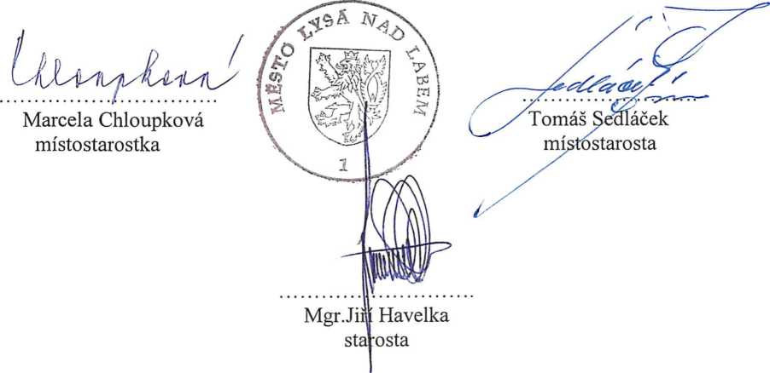

Vyvěšeno na úřední desce dne: ■02.03.2009

Sejmuto z úřední desky dne: 18.03.2009

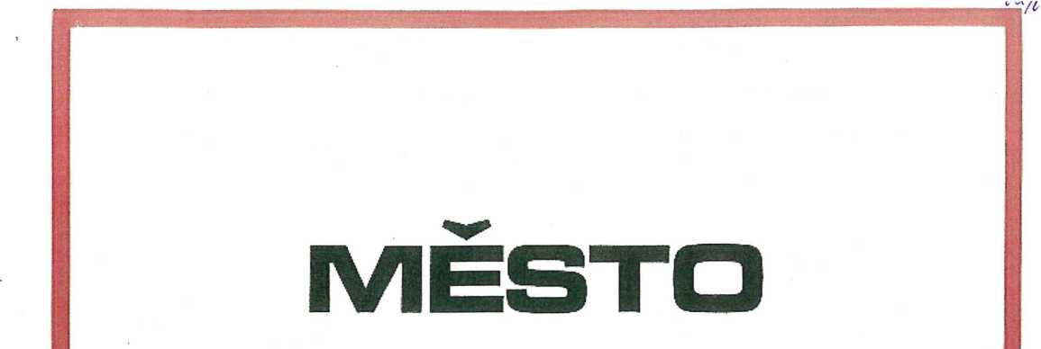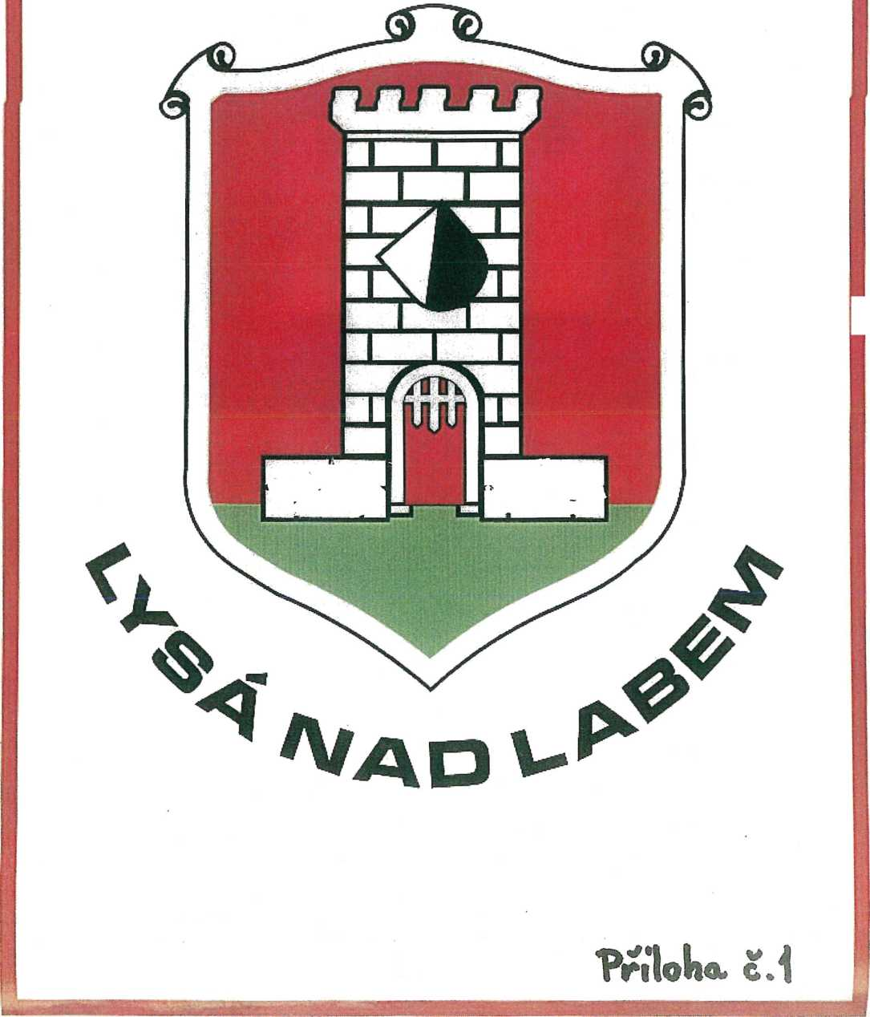

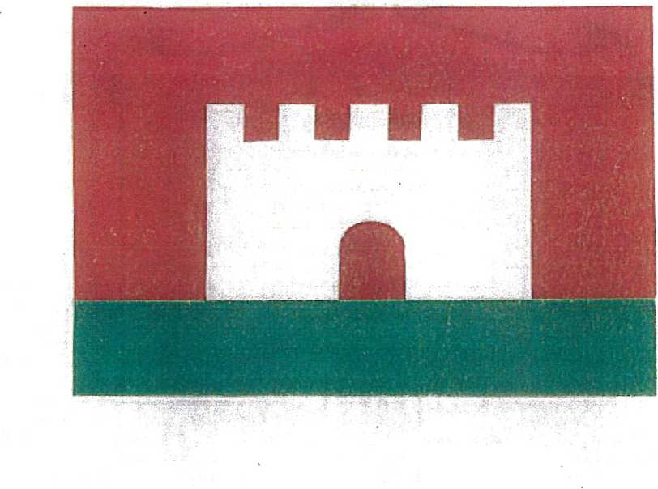

PRAPOR MĚSTA LYSÁ NAD LABEM

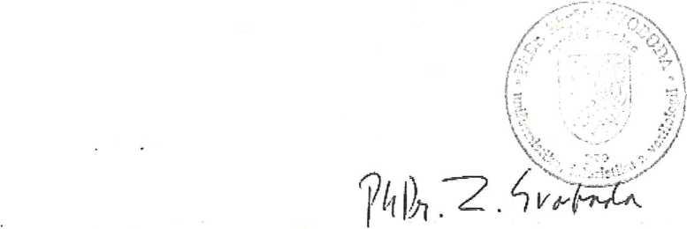

Příloha č. 2

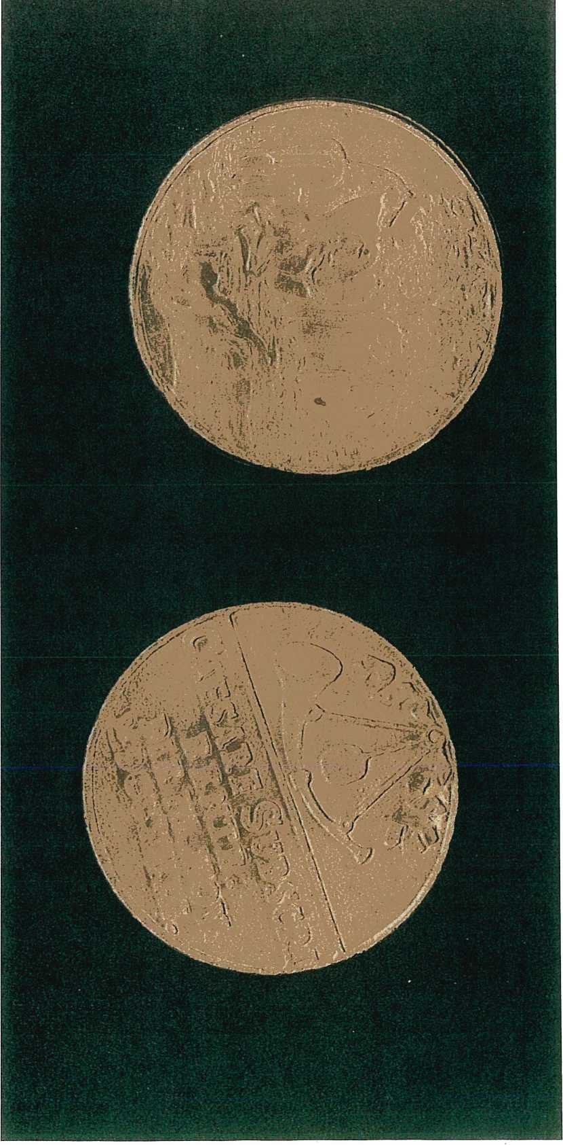

Příloha č. 3

revers

avers

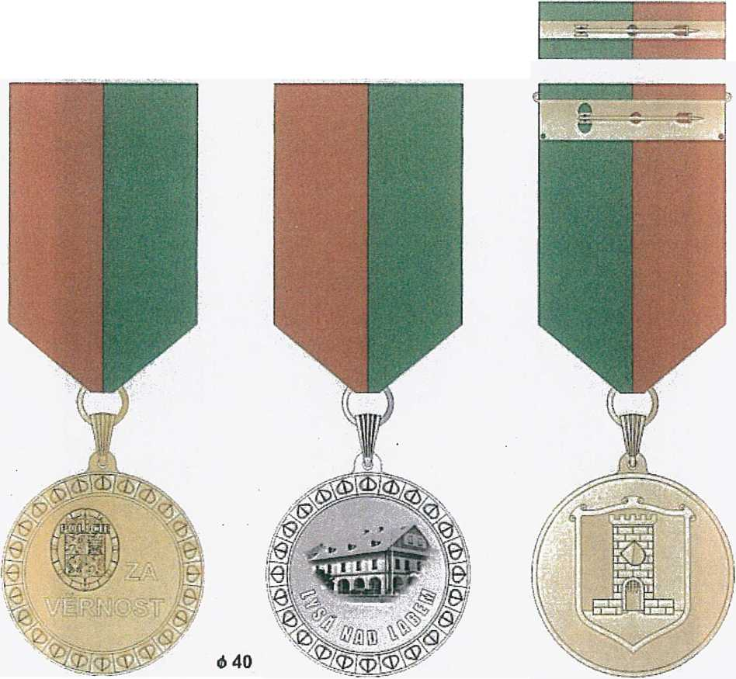

miniatura

8,8*11

**revers**

avers

Příloha č. 4 Příloha č. 5